**социологической анкеты, на который респондент должен самостоятельно сформулировать ответ, называется:**

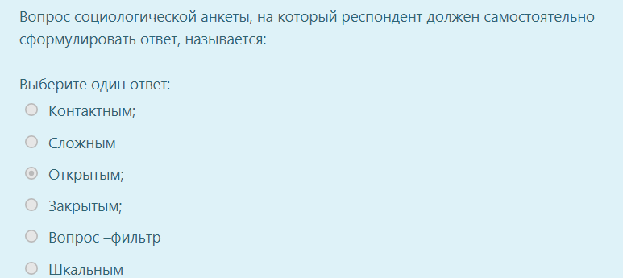

**Социальным статусом называется:**

**1**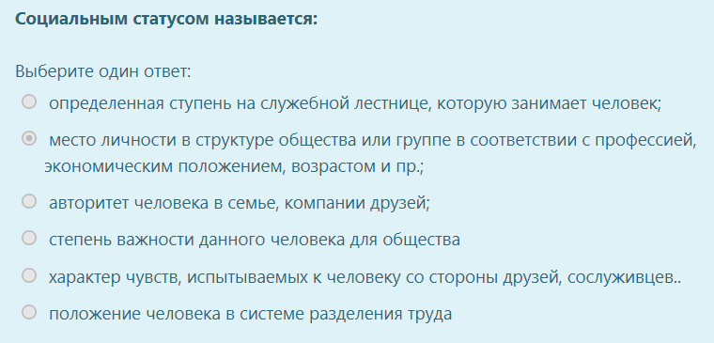

**Какие из перечисленных статусов относятся к личным:**

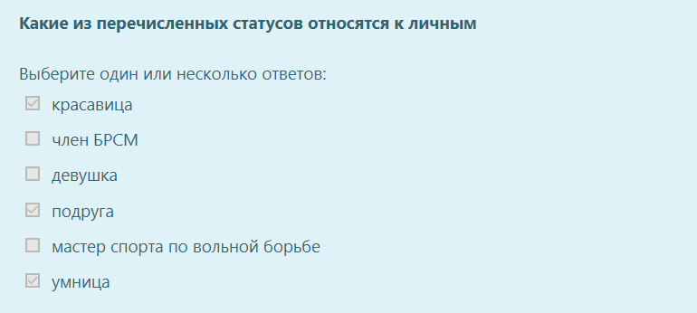

**Какая из формулировок точнее отражает содержание понятия социализация?**

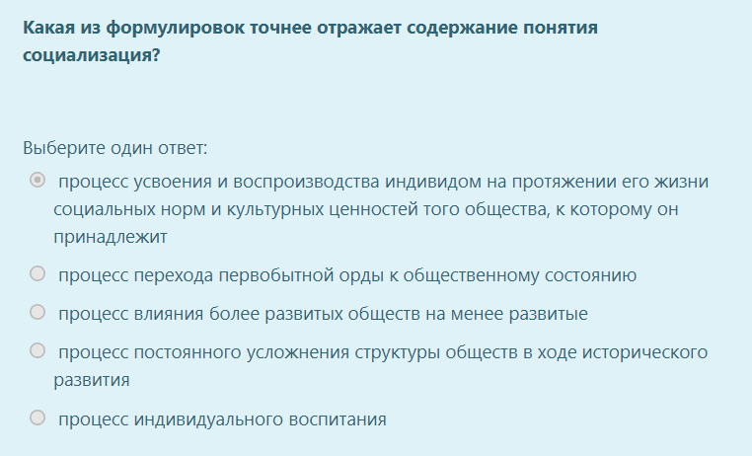

**Что такое люмпенизация общества?**

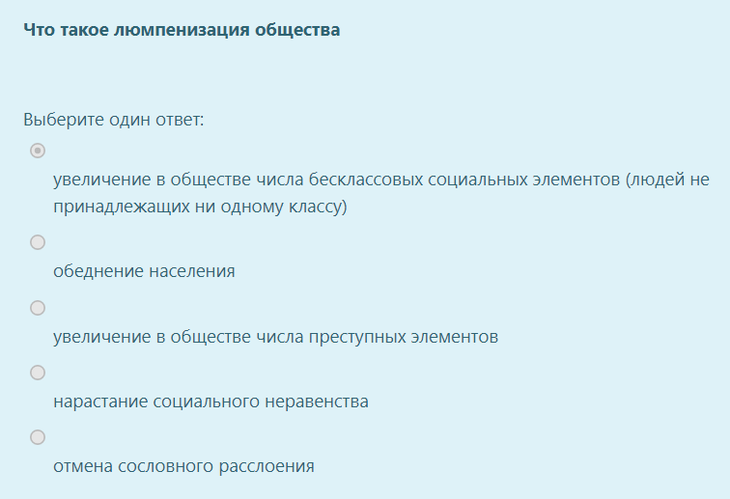

**Человек, которого опрашивают в социологическом исследовании, называется:**

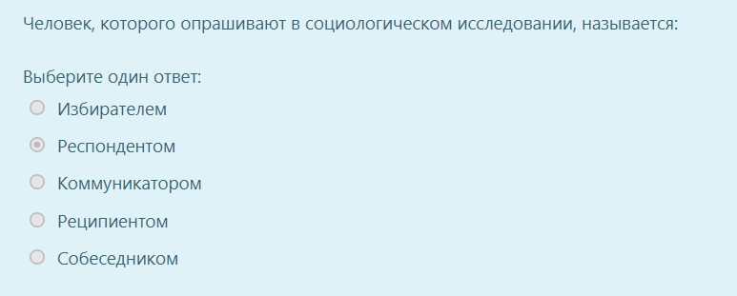

**Какое из приведенных ниже утверждений является верным:**

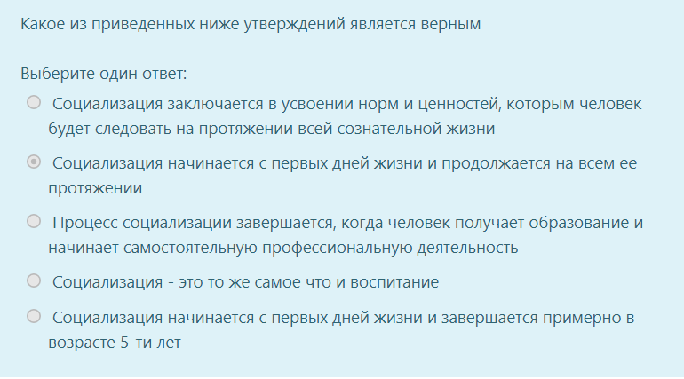

**Что такое девиантное поведение:**

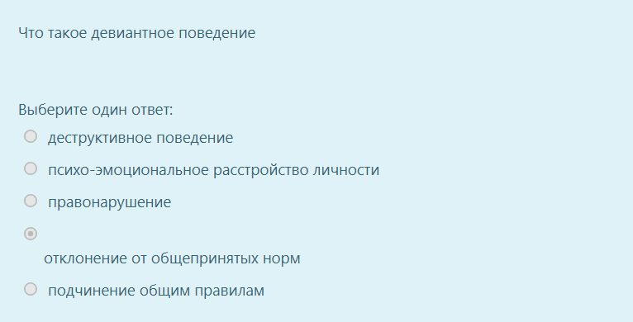

**Какие из перечисленных примеров поведения относятся к негативным девиациям:**

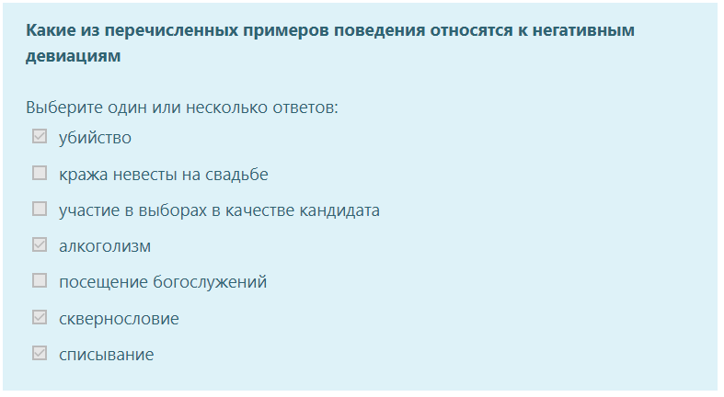

**Что такое девиантное поведение?**

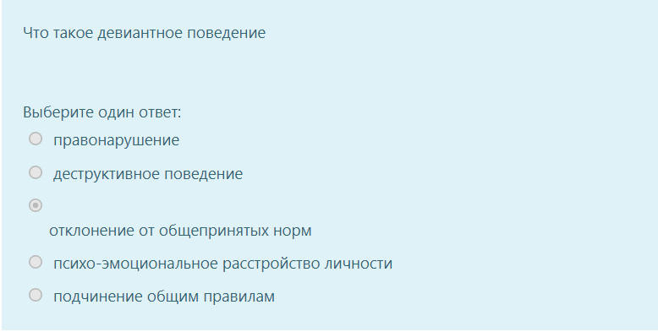

**К каким видам относится данный вопрос теста:**

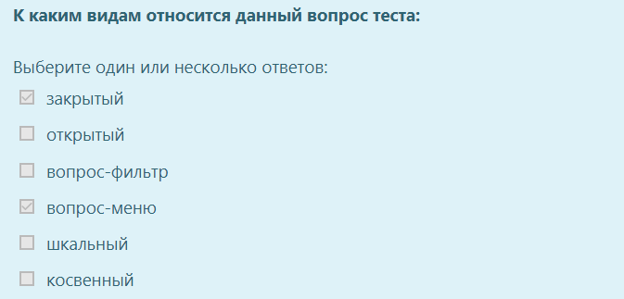

**Какие из данных социальных действий относятся к целерациональным?**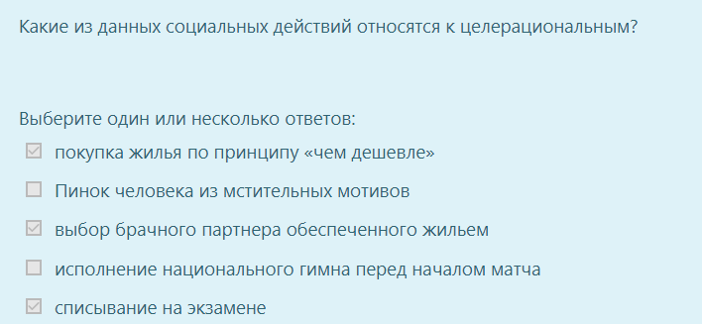

**В одной квартире живут… блаблабла**

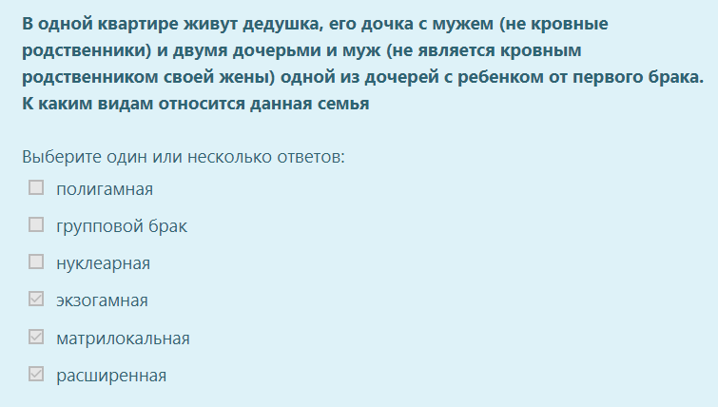

**Консенсуальный брак - это:000,**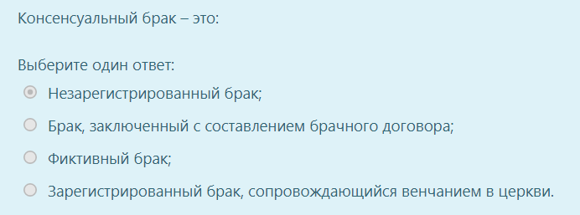

**Установить соответствия:**

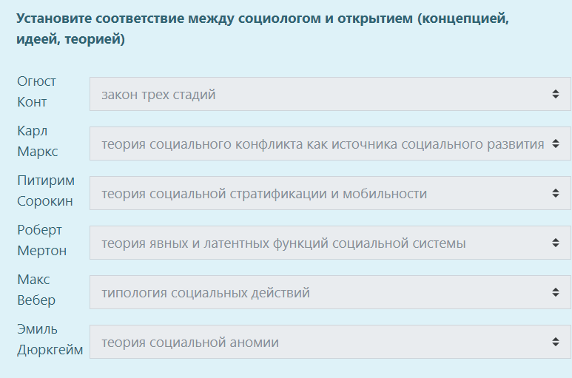

**Что такое сословие?**

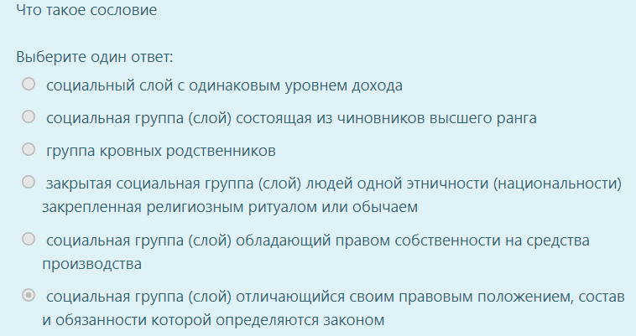

**Свойство выборки отражать характеристики изучаемой генеральной совокупности называется:**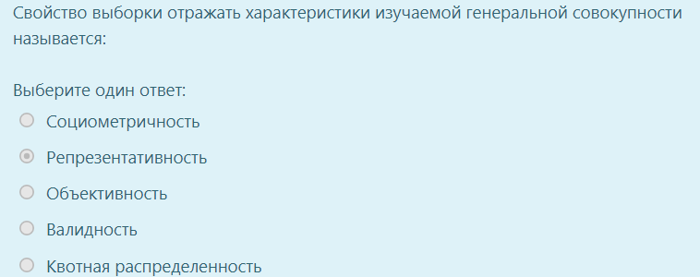

**Какой вопрос надо задать гражданину белорусского общества, чтобы с высокой долей вероятности предположить его главный социальный статус?**

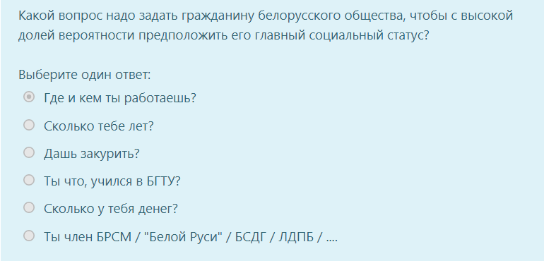

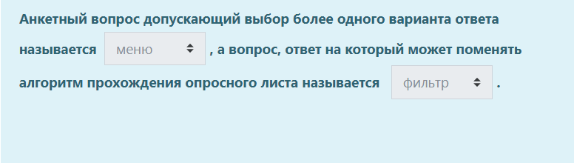

**Укажите основные виды социологического исследований:**

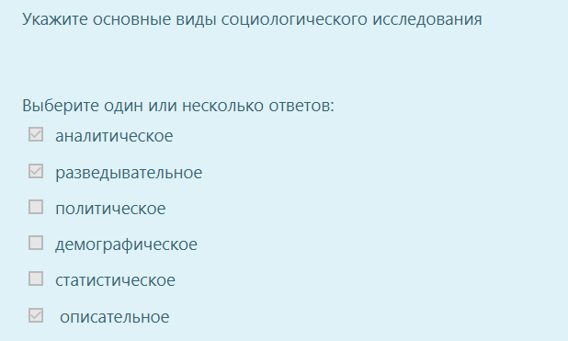

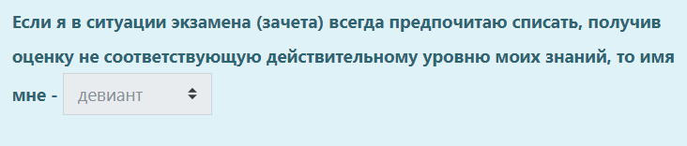

**Какие технологии служат основой экономического роста на стадии постиндустриального общества:** 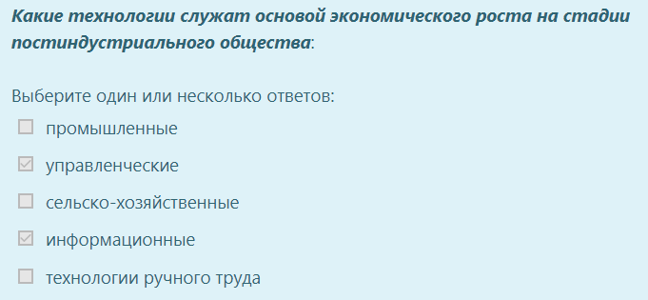

**какие из перечисленных свойств характеризуют средний класс модернизированного общества**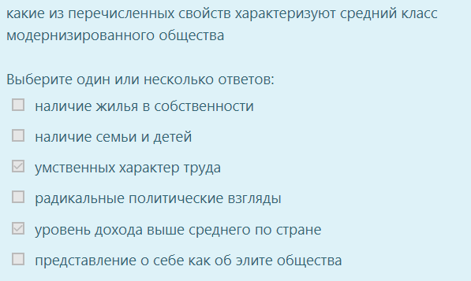

**В индустриальном обществе главным объектом собственности является:**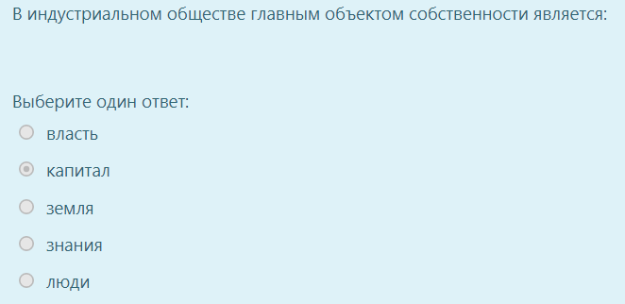

**Утрата принадлежности к определенной социальной группе с ее нормами и ценностями без вхождения в другую группу называется**

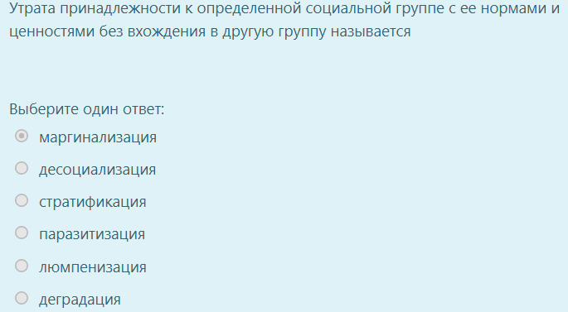

**19.06.2020**

**Для исполнения каких общественных функций предназначены политические социальные институты?(-)**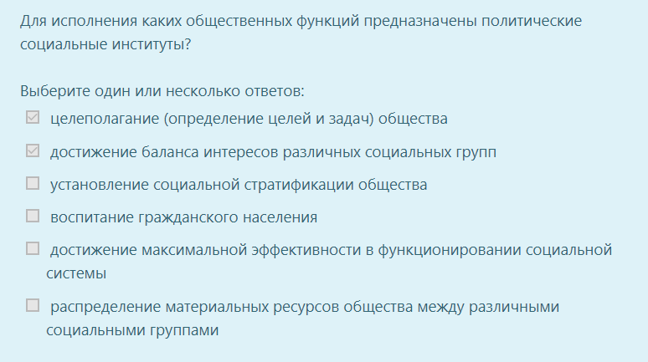

**В социально здоровом обществе..**

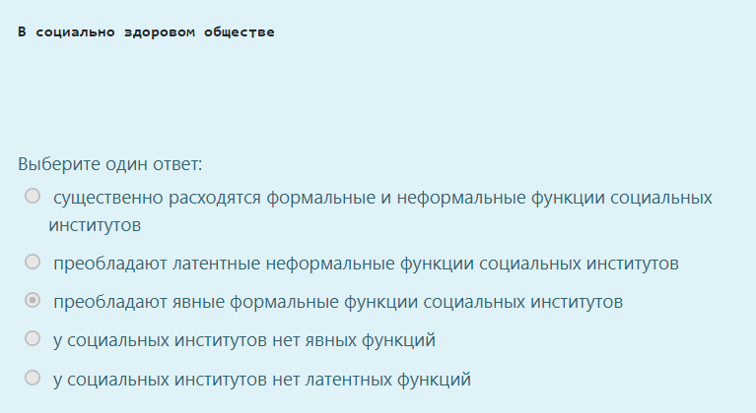

**Что из перечисленного относится к социальным институтам?**

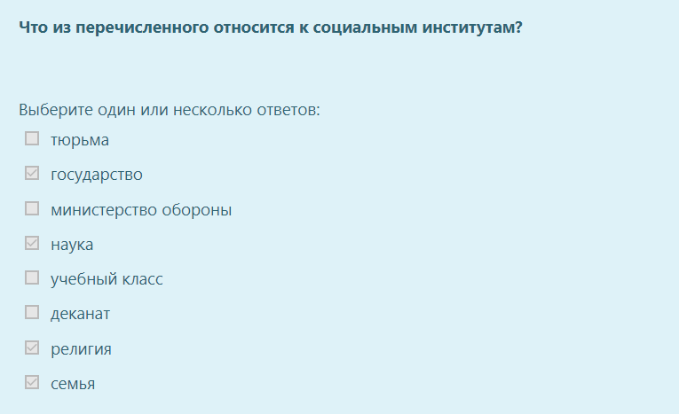

**Дисфункция социального института проявляется в следующем:**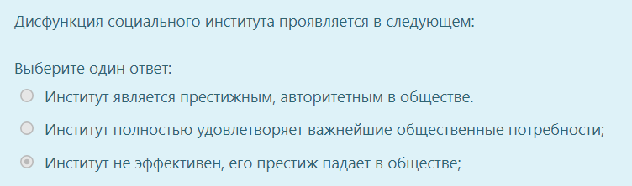

**Похвала начальника - это пример:**

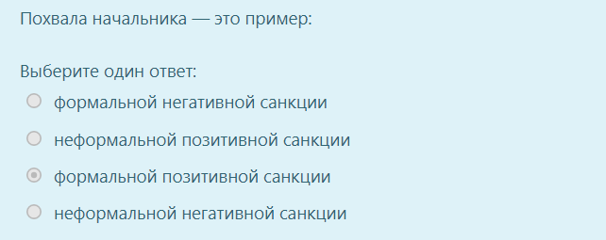

**Укажите основные виды социологического опроса** 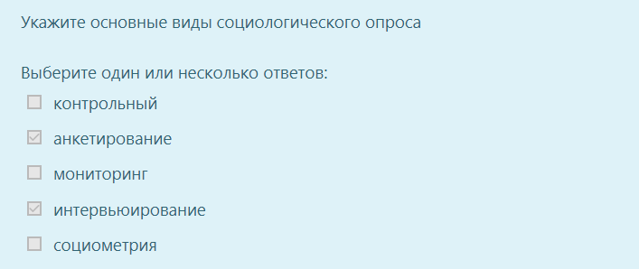

**Если социолог для проверки исследования присоединился к участникам митинга, то он проводит:**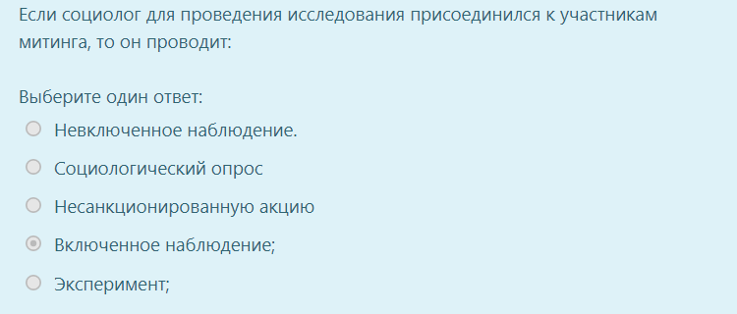

**20.06.20**

**Какие подсистемы выделяют в обществе:**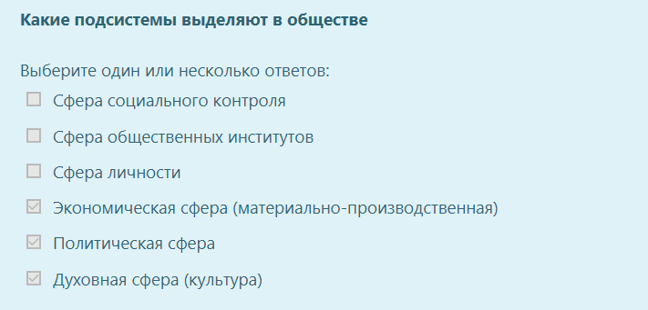

**Что характеризует коэффициент Джини?**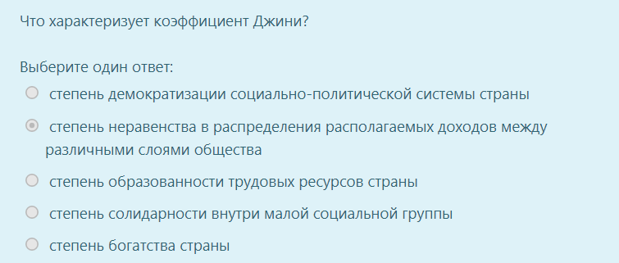

**Аномия - это**

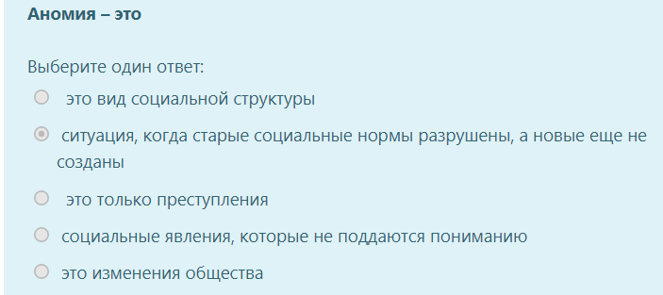

**Кого можно отнести к маргинальным слоям населения?**

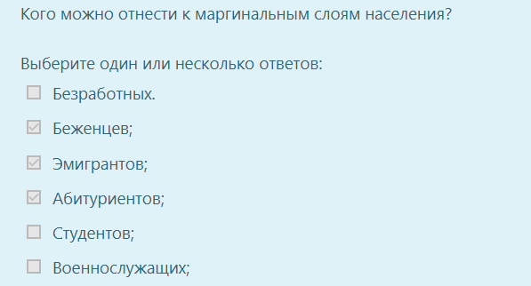

**Е.В. Змановская к специфическим особенностям девиантного поведения личности относит:**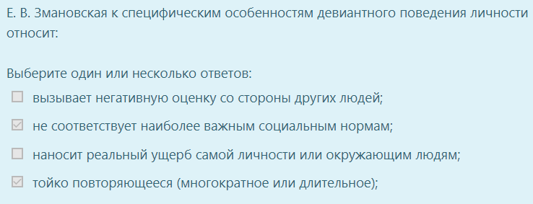

**Возникновение социологии как системы научного знания относят к**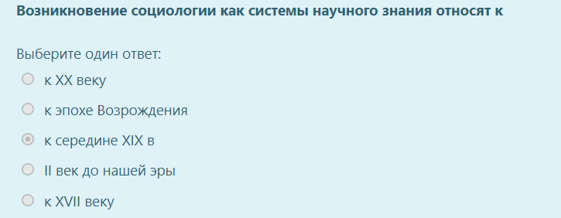

**Суициды делятся на три основные группы:**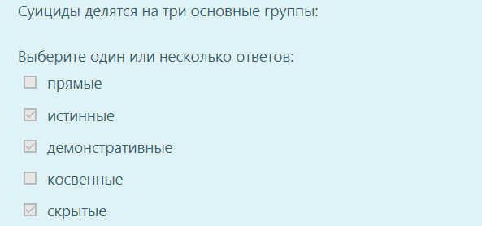

**Что означает понятие “позитивное отклонение”:**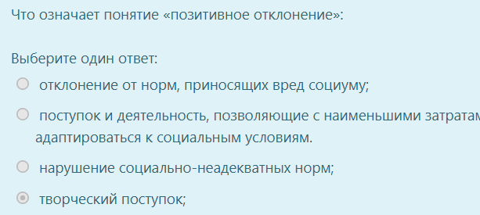

**Каков нижний предел доли среднего класса в развитых обществах?**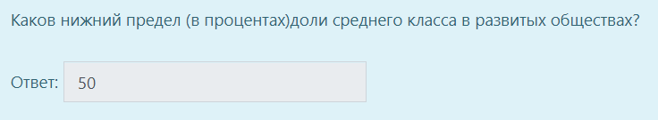

**По типу распределения власти в семье семьи делятся на:**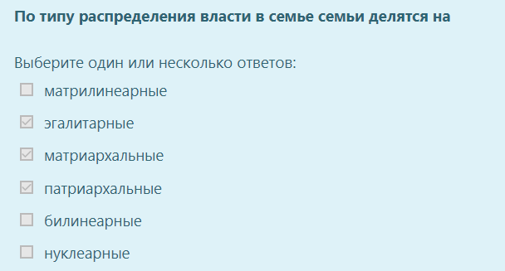

**Что изучает макросоциология(-)**

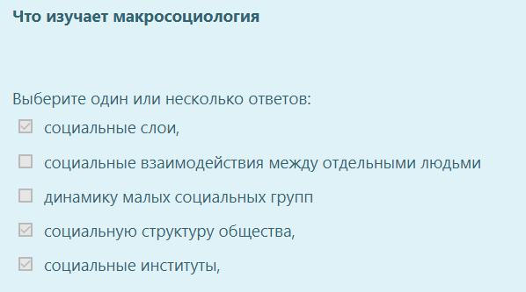

**Какая из методик измерения бедности предполагает вычисление минимального прожиточного минимума как порога бедности**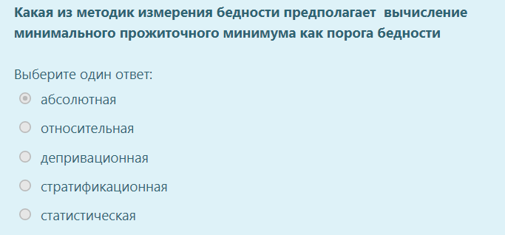

**К основным историческим типам стратификации относятся**

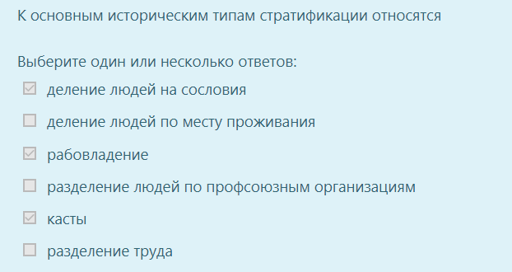

**Ю.А.Клейберг по характеру социального реагирования, выделяет основные группы поведенческих девиаций:**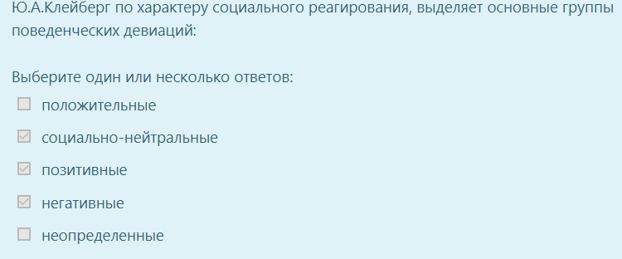

**Выберите основные особенности секты как религиозной организации**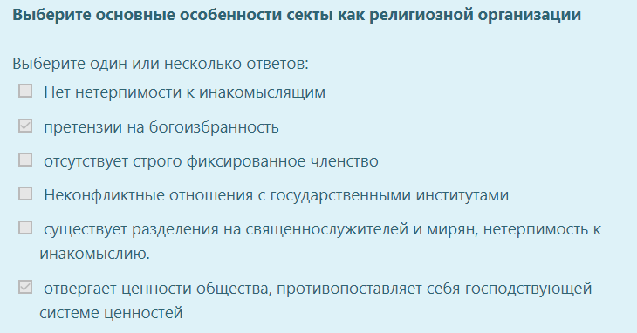

**21.06.20**

**По направленности социальные изменения бывают:**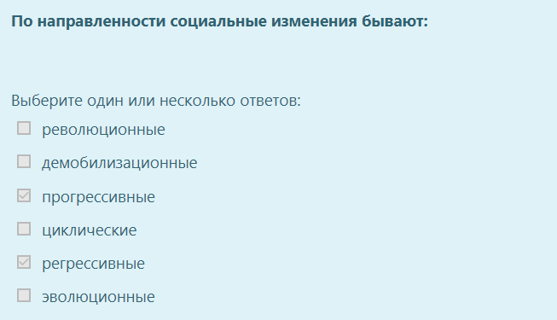

**Стратификация - это:**

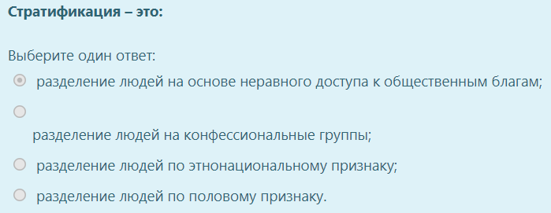

**Изменение статуса детей по отношению к статусу родителей называется мобильностью:**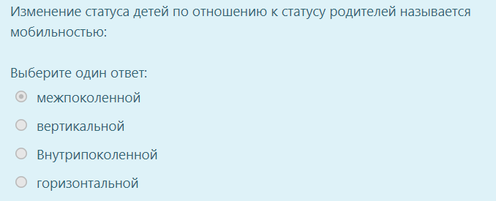

**Какие из перечисленных функций системы образования являются латентны(-)**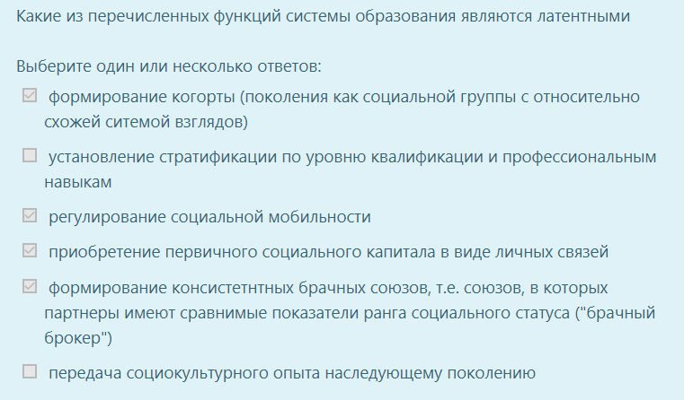

**Отличительными особенностями открытого общества являются:**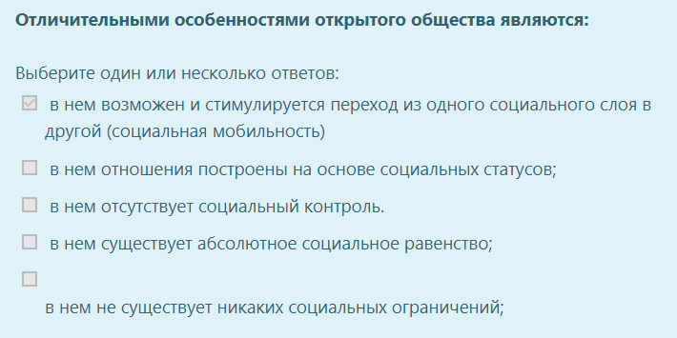

**Как символический интеракционист объяснит стремление человека модифицировать свою внешность** 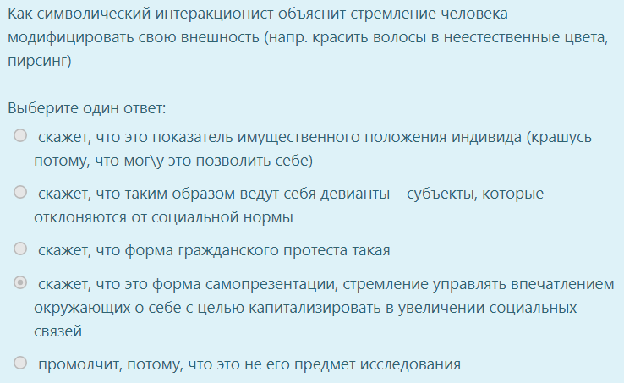

**К какому классу (по семипунктовой шкале), как правило, относят… блабла**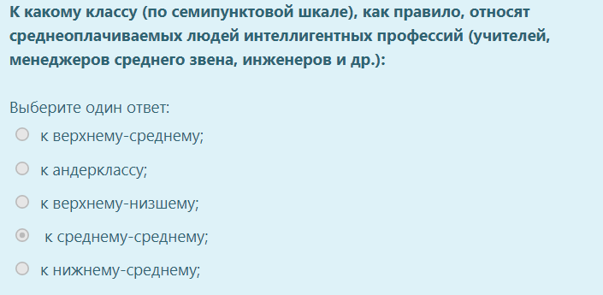

**Социальное действие на основе сложившегося стереотипа поведения в типологии М.Вебера называется**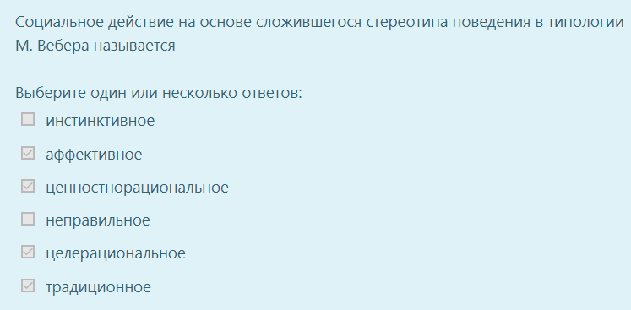

**Выборочная совокупность - это**

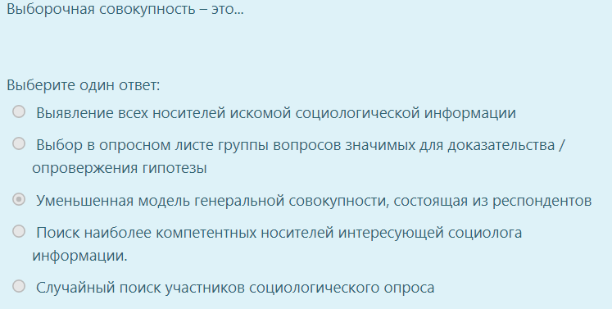

**Какие из перечисленных утверждений характеризуют свойства социальной стратификации(-)**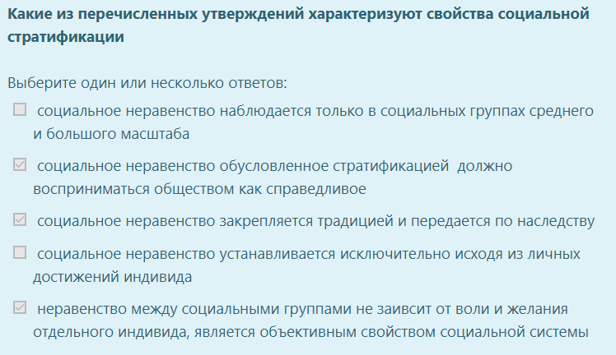

**Основными видами социального развития являются**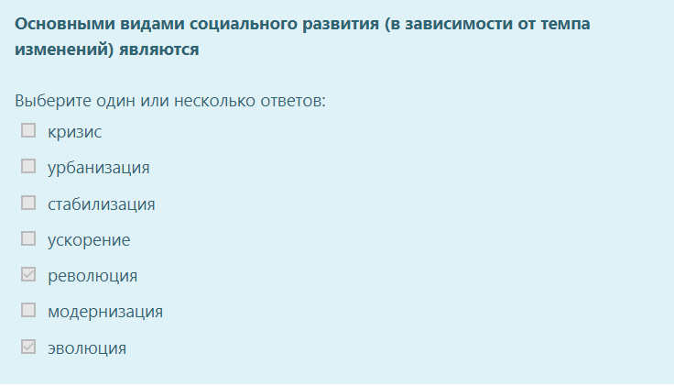

**Какие из перечисленных исторических типов стратификации относятся к открытым**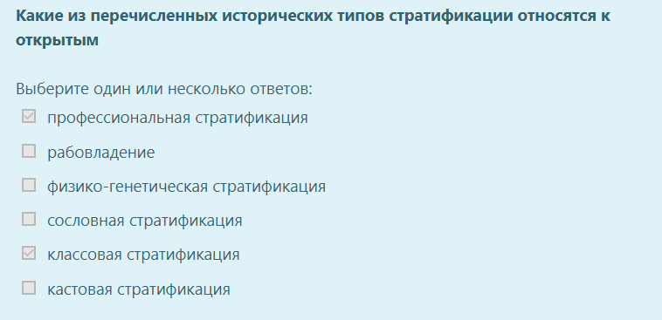

***При каком типе социальных связей, согласно концепции Э. Дюркгейма, общество стремится целиком подчинить себе индивида, полностью детерминировать его сознание и поведение?***

* 1. *При органической солидарности*
  2. *При механистической солидарности*
  3. *При структурной солидарности*
  4. *При функциональной солидарности*

**Каковы основные критерии социальной стратификации в модернизированном обществе?**

* 1. уровень дохода
  2. властные полномочия
  3. пол и возраст
  4. престиж профессии
  5. наличие собственности
  6. уровень образования
  7. социальный статус родителей (родовитость / знатность)

***Какова цель индивидуального поведения человека с точки зрения символического интеракционизма?***

* 1. *достижение максимальной стабильности социально-экономической системы общества*
  2. *достижение максимального личностного роста*
  3. *эффективное управление межличностными конфликтами*
  4. *управление восприятием собственной личности со стороны других людей (самопрезентация)*
  5. *достижение контроля над поведением других людей*

**Элементами социального контроля являются:**

* 1. Выберите один ответ:
  2. мораль и нравственность
  3. нормы и санкции
  4. права и обязанности
  5. обряды и ритуалы

**Какие из перечисленных утверждений характеризуют свойства социальной стратификации Назовите принципы структурно-функционального подхода?(-)**

* 1. интегрализм
  2. структурный функционализм и
  3. символический интеракционизм
  4. конфликтологический подход
  5. «понимающая» социология

**В чем заключается сущность социальной революции?**

* 1. в смене руководства общества
  2. в коренном перевороте в большинстве сфер общественной жизнедеятельности и образе жизни населения
  3. в изменении способа политического устройства общества
  4. в открытом вооруженном конфликте между различными социальными классами
  5. в переходе к иному типу мировоззрения
  6. в создании новых социальных институтов и организаций
  7. в усовершенствованиях, происходящих в какой-либо сфере общественной жизнедеятельности

***Назовите принципы структурно-функционального подхода(-)***

* 1. *Исследует общество на макроуровне*
  2. *Задаёт вопрос: «Что объединяет общество?»*
  3. *Считает что общество не существует объективно, т.е. вне и независимо от воли сознания человека*
  4. *Общество характеризуется как целостная система, состоящая из подсистем, связанных по своему назначению и не существующих вне целого*
  5. *Общество характеризуется как система социального неравенства и эксплуатации*

**В структуре современного социологического знания выделяют следующие разделы**

* 1. Макросоциология и микросоциология
  2. фактическую и теоретическую социологию
  3. Системную и региональную социологию
  4. Социальная статика и социальная динамика

**Какими факторами конфликтный подход объяснит наличие бедных в обществе(-)**

* 1. Неумением этих людей разумно тратить деньги
  2. Малым трудолюбием этих людей
  3. Несправедливостью в разделении прибавочного продукта между разными социальными категориями
  4. Эксплуатация одного класса другим
  5. Необходимостью для общества выполнять малооплачиваемую работу